ภาคผนวก ข
วิธีการสร้าง BDE ในการเชื่อมต่อกับระบบจัดการฐานข้อมูลออราเคิล

BDE (Borland Database Engine) คือวิธีการเชื่อมต่อ (Driver) ระหว่างแอปพลิเคชั่นที่อยู่ฝั่ง ไคลเอนต์ (Client) กับฐานข้อมูลที่อยู่ฝั่งเซิฟเวอร์(Server)
โดยการกำหนดคุณสมบัติของ BDE ให้โปรแกรมประยุกต์ที่ทำการพัฒนาขึ้นสามารถเชื่อมต่อกับระบบจัดการฐานข้อมูลออราเคิลได้ ทำดังนี้

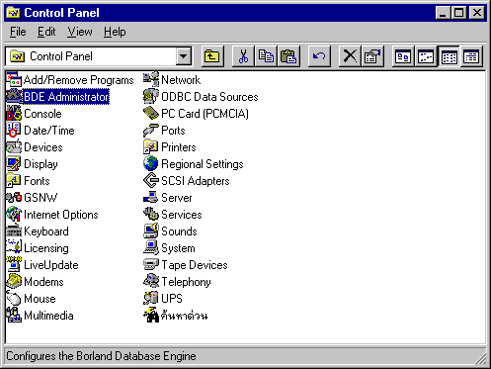
- เปิด BDE Administrator จาก Control Panel ดังรูปที่ ข-1

รูปที่ ข-1 แสดงหน้าจอ Control Panel เพื่อเปิดโปรแกรม BDE Administrator

- เมื่อเปิดโปรแกรมขึ้นมาแล้วจะปรากฏดังรูปที่ ข-2 ให้เลือกที่แทป Configuration > Drivers > Native > ORACLE แล้วเลือก DLL32 เป็น SQLORA8.DLL และเลือก VENDOR INIT เป็น OCI.DLL และก็ใส่ SERVER NAME หรือ IP ในที่นี้ใช้ IP เป็น 161.246.6.157

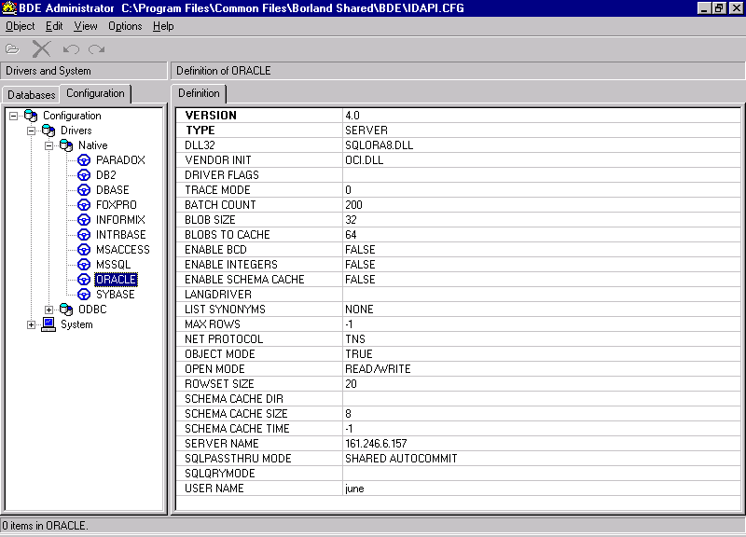
รูปที่ ข-2 แสดงหน้าจอ Configuration ของออราเคิล

- หลังจากเลือกเสร็จแล้วก็ Apply โดยการคลิกปุ่มขวาของเมาส์ จากนั้นก็เลือกที่แทป Database ดังรูปที่ ข-3 จากนั้นคลิกปุ่มขวาของเมาส์เพื่อเลือก New… ก็จะปรากฏหน้าจอของ New Database Alias แล้วจึงกำหนด Database Driver Name ให้เป็น ORACLE แล้วคลิก OK
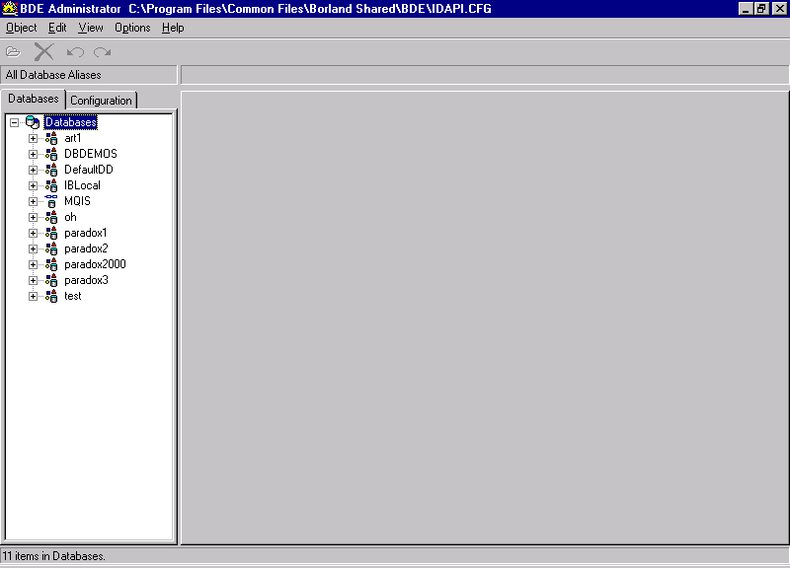
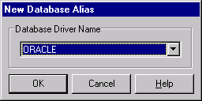

รูปที่ ข-3 แสดงหน้าจอการเพิ่ม Alias ที่เป็นออราเคิล
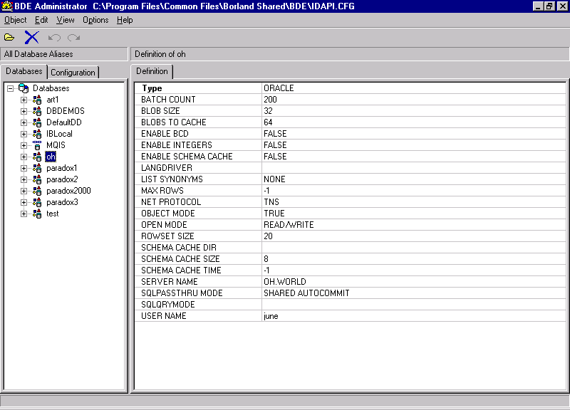
- หลังจากสร้าง Database Alias ตัวใหม่ แล้วจะได้ชื่อ BDE ขึ้นมา จากนั้นก็คลิกขวาที่เมาส์ เลือก Apply แล้วเลือก SERVER NAME เป็นชื่อ Service ที่เราได้ทำการสร้างขึ้นมาจากภาคผนวก ก ดังรูปที่ ข-4

รูปที่ ข-4 แสดงหน้าจอการเลือก Service name ที่ได้สร้างขึ้นมา

- หลังจากนั้นทำการทดสอบ BDE ที่เราได้สร้างโดยการดับเบิลคลิก จะปรากฏหน้าจอดังรูปที่ ข-5
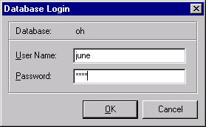

รูปที่ ข-5 แสดงหน้าจอที่ให้ผู้ใช้ใส่ User Name และ Password

- ถ้าสามารถเชื่อมต่อได้จะปรากฏหน้าจอดังรูปที่ ข-6

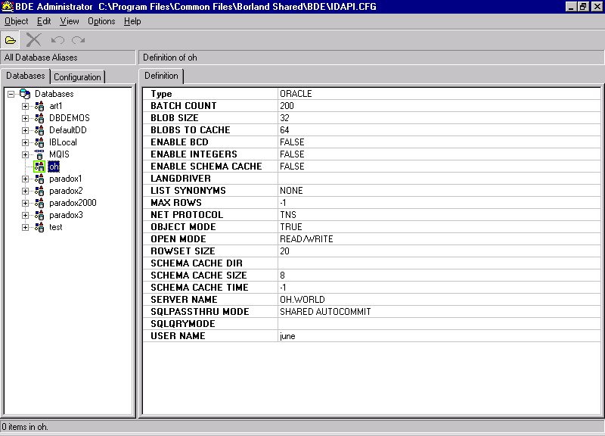

รูปที่ ข-6 แสดงหน้าจอเมื่อทำการเชื่อมต่อได้เรียบร้อยแล้ว

